实验编号：四川师大面向对象程序设计实验报告 2018年 12月 5日
计算机科学学院 2017级3班 实验名称： 模板和文件_
姓名：_吴谭波 学号：__2017110342 指导老师：__杨军 实验成绩:_____

实验六 模板和文件_
- 实验目的及要求
（1）理解模板的作用和语法。
（2）学习掌握C++文件处理类的基本用法。
二. 实验内容
（1）使用函数模板实现一个求3个数最大值的函数，并完成测试。
（2）编写程序，用二进制方式打开指定的一个文件，在每一行前加行号。
选做，练习使用STL中的vector模板类。
选做，定义一个异常类CException,有成员函数Reason(),用来显示异常的类型。在子函数中触发异常，在主程序中处理异常，观察程序的执行过程。
思考并回答：模板，函数模板，类模板，文件，文件读写，文件流类，文件操作方式，文件存储方式； STL，容器，异常处理。
- 实验主要流程、基本操作或核心代码、算法片段（该部分如不够填写，请另加附页）
(1)#include<iostream>
using namespace std;

template<typename T>
T max(T x,T y,T z){
if(x>y){
if(x>z) return x;
else return z;
}
}

int main(){
cout<<"max(2,8,6)最大值为:"<<max(2,8,6)<<endl;
return 0;
}
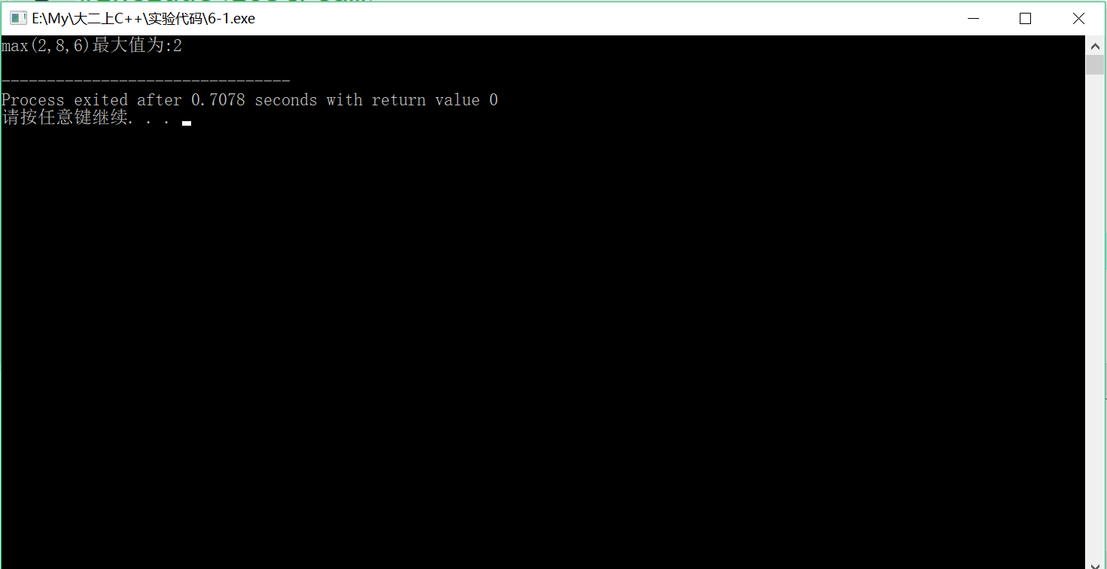
(2)#include<iostream>
#include<fstream>
using namespace std;
int main(){
ofstream file;
char array[6]={'1','\n','2','\n','3','\n'};
file.open("test.dat",ios_base::out|ios_base::binary);
file.write(reinterpret_cast<char *>(array),sizeof(array));
file.close();
ifstream is("test.dat");
if(is){
char ch;
while((ch=is.get())!=EOF)
cout<<ch;
}
return 0;
}
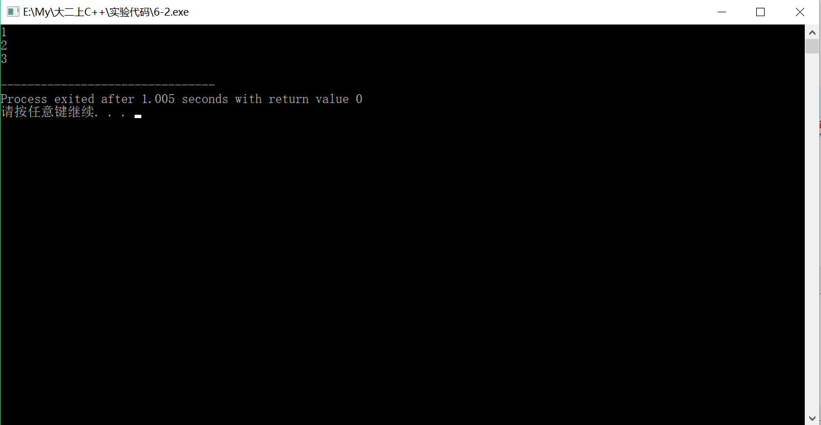
- 函数模板:以关键字template开始，可以用于多种数据类型的使用.
类模板:类模板可以使用户为类定义一种模式，是的类中的某些数据成员，某些函数成员的参数，返回值或局部变量能取任意类型.
文件:文件读写；文件流类；文件操作方式；文件存储方式.
STL:标准模板库
容器:容纳和包含一组元素的对象，容器库中包含其中基容器：向量，双端队列，列表，集合，多重集合，映射，多重映射.
异常处理:做到使用户排除环境错误能够继续运行程序.
- 实验结果的分析与评价（该部分如不够填写，请另加附页）
函数模板的应用实际上十分广泛，需要在不断地学习中加以应用，以求达到简便算法.
注：实验成绩等级分为（90－100分）优，（80－89分）良，(70-79分)中，（60－69分）及格，（59分）不及格。

